职业卫生项目网上公开信息表
信息  类别 | 信息名称 | 信息内容
项目相关信息 | 单位名称 | 中铁十二局集团有限公司新建沪渝蓉高速铁路沪宁段站前Ⅹ标项目经理部
项目相关信息 | 地理位置 | 江苏省泰州市姜堰区张甸镇金店街
项目相关信息 | 联系人 | 杜文军
项目相关信息 | 项目名称 | 中铁十二局集团有限公司新建沪渝蓉高速铁路沪宁段站前Ⅹ标项目经理部职业病危害因素定期检测
技术服务机构公开信息 | 现场调查、采样时间 | 现场调查：2023年7月10日  采样时间：2023年7月19日～20日
技术服务机构公开信息 | 现场调查技术人员名单 | 孙巍、吕义
技术服务机构公开信息 | 采样、检测技术人员名单 | 吕义、胡刚艳、吴汉、孙巍
技术服务机构公开信息 | 陪同人 | 杜文军
技术服务机构公开信息 | 评价结论 | 严重
技术服务机构公开信息 | 调查图片 | 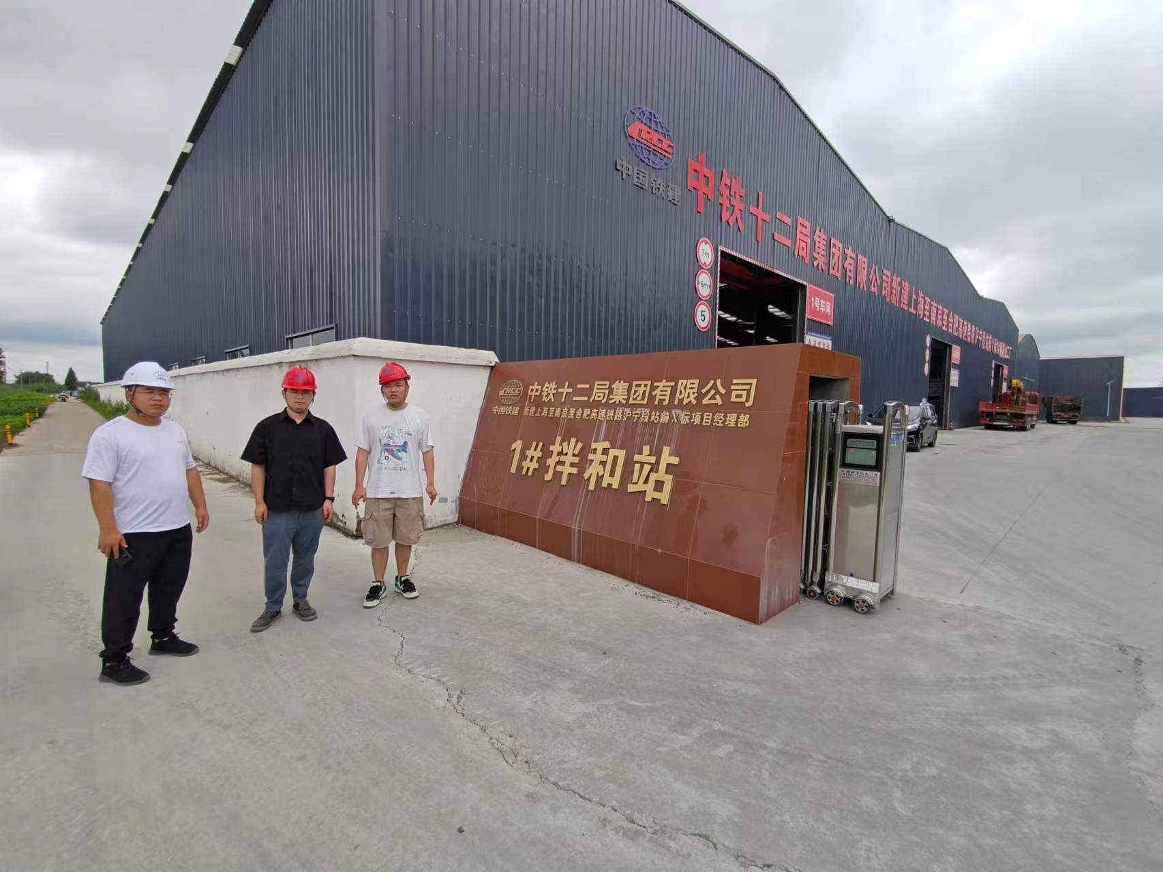
技术服务机构公开信息 | 采样图片 | 